**Configurar ambiente**

**Versão do java**

Para evitar problemas no código, é bom utilizar a mesma versão do JAVA, vamos utilizar a versão 1.8.

<https://www.oracle.com/br/java/technologies/javase/javase8-archive-downloads.html>

Java para Windows 64 está no Drive do e-mail do grupo

[markettrackerec7@gmail.com](mailto:markettrackerec7@gmail.com)



Adicionar o JAVA nas Variaveis de Ambiente

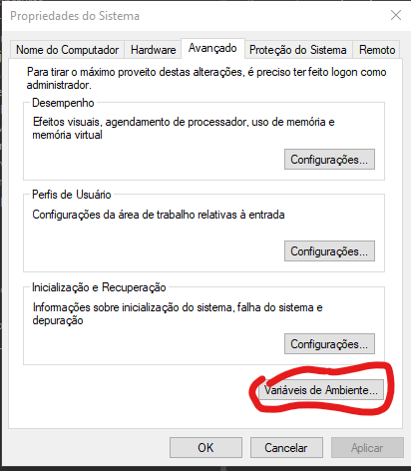

Criar Variavel JAVA_HOME com o endereço da pasta

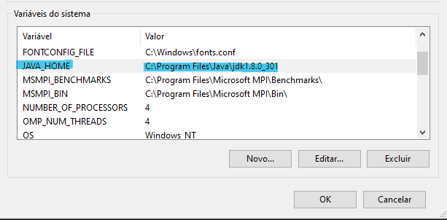

Adicionar no PATH indicando a pasta “bin”

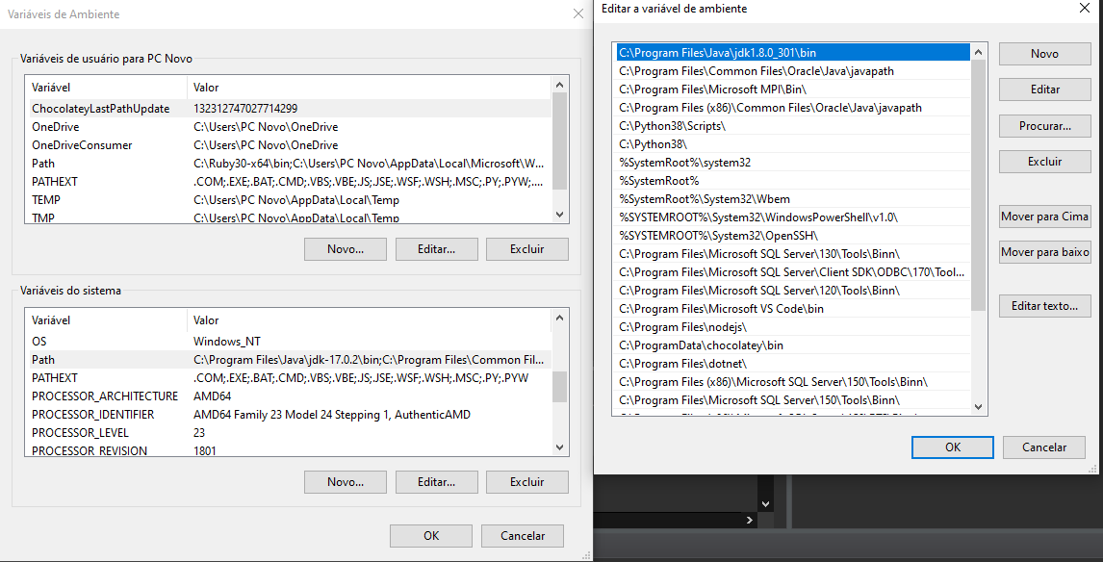

**Configurar o Eclipse**

Baixar o arquivo do GitHub

Ir em File > Import > Existing Maven Projects > Next > Selecionar pasta > Finish

Após importar o projeto no eclipse, aguardar para que o maven baixe todas as dependências

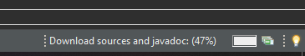

* Clicar com o direito na pasta do projeto markettracker e ir em Properties
* Na esquerda, selecionar Java Build Path
* Selecionar a aba Libraries
* Selecionar JRE System Library e clicar editar

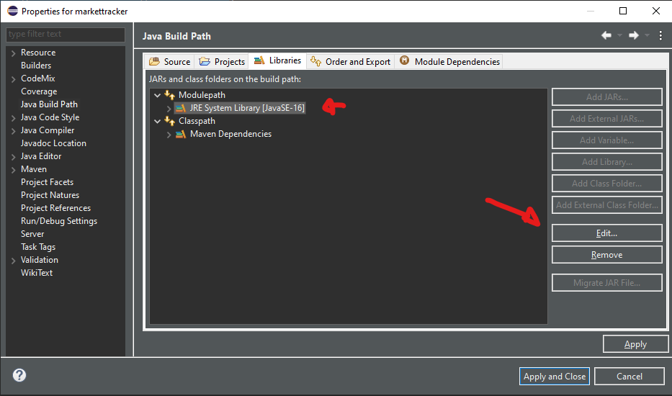

Selecionar Environments

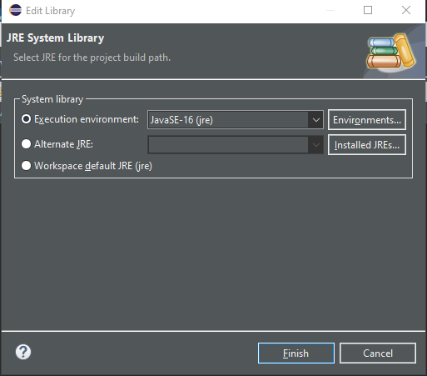

Selecionar Installed JREs na esquerda e depois Add

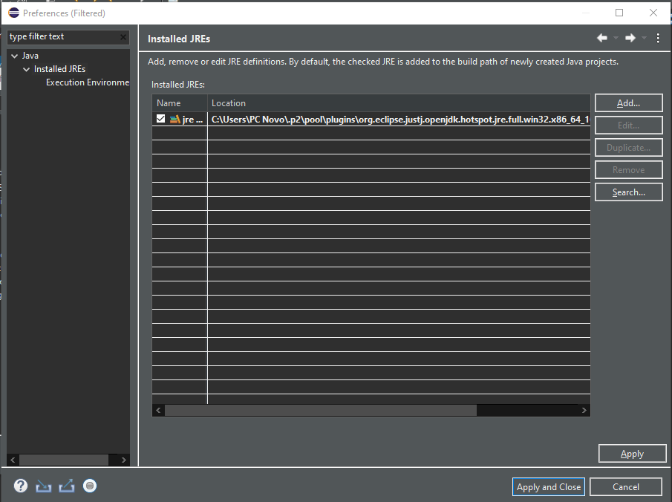

Selecionar Standard VM e Next

Em JRE Home, indicar a pasta que o JAVA 8 foi instalado

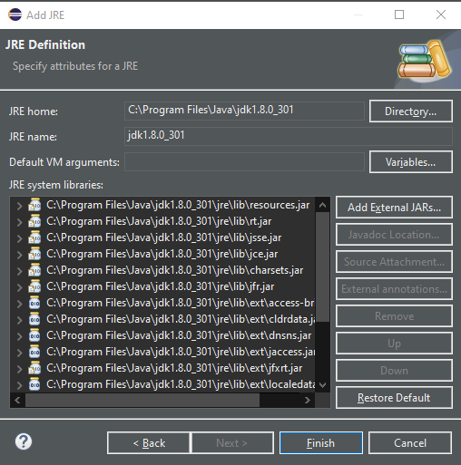

Finish.

Selecionar o JAVA que acabamos de adicionar

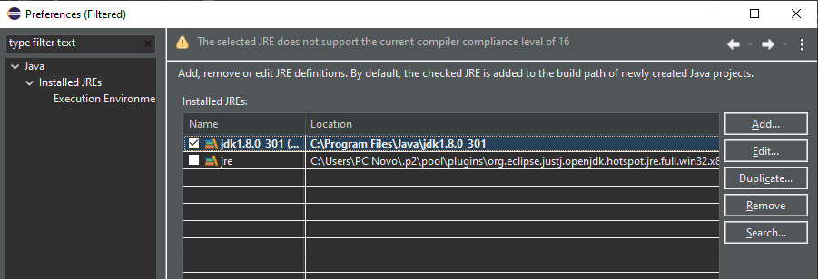

Apply and Close

Selecionar Environments novamente

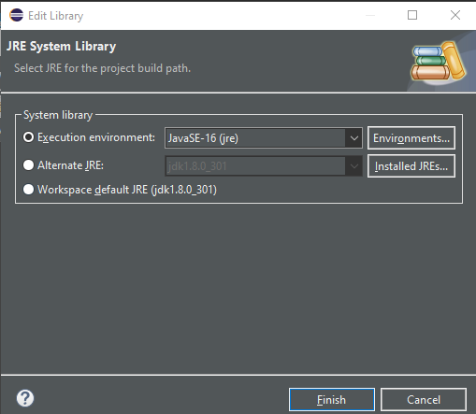

Na esquerda, selecionar Execution Environment

Selecionar JavaSE-1.8 e na direita a versão com o [perfect match]

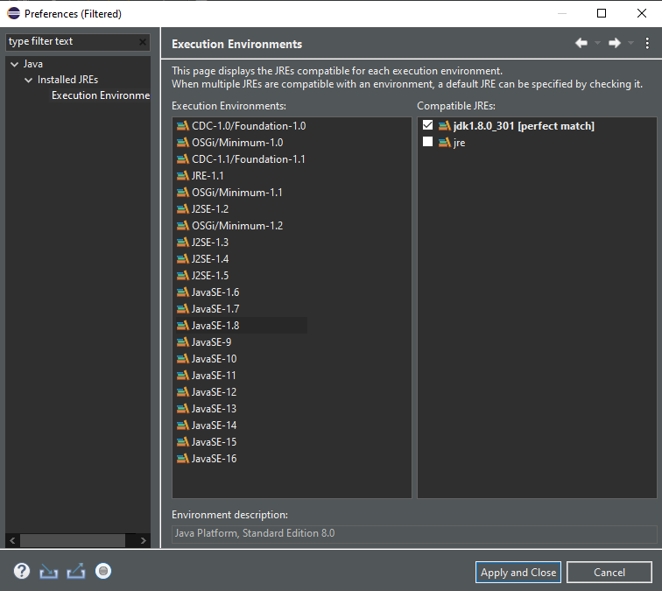

Apply and Close